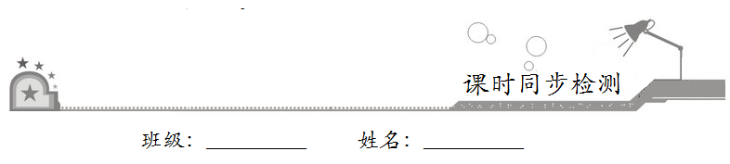
第六章 平面向量及其应用
6.3.4平面向量数乘运算坐标表示
- 基础巩固
1．向量=(3，2)可以用下列向量组表示出来的是（ ）
A．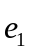=(0，0)，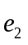=(1，2) B．=(-1，2)，=(5，-2)
C．=(3，5)，=(6，10) D．=(2，-3)，=(-2，3)
2．已知向量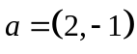，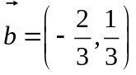，则与（ ）
A．垂直 B．平行且同向 C．平行且反向 D．不垂直也不平行
3．设向量=(1，4)，=(2，x)，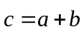.若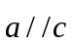，则实数x的值是（ ）
A．-4 B．2 C．4 D．8
4．设向量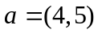，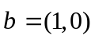，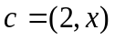，且满足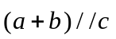，则（ ）
A．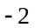 B．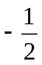 C． D．2
5．设点A（2，0），B（4，2），若点P在直线AB上，且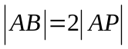，则点P的坐标为（ ）
A．（3，1） B．（1，﹣1）
C．（3，-1）或（-1，1） D．（3，1）或（1，﹣1）
6．若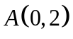，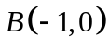，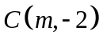三点共线，则实数的值是（ ）
A．6 B． C．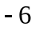 D．2
7．若平面向量与向量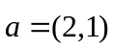平行，且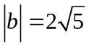，则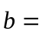（ ）
A．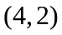 B．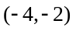 C．或 D．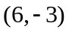
8．设点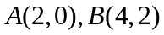，若点P在直线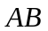上，且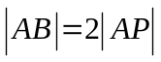，则点的坐标为（ ）
A．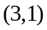 B．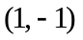 C．或 D．或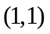
9．（多选）已知向量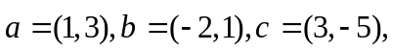则（ ）
A．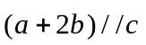 B．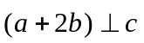
C．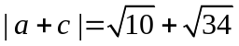 D．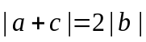
10．（多选）已知向量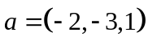， 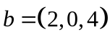，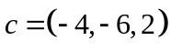 ，则下列结论正确的是（ ）
A．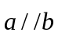 B． C．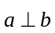 D．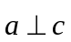
11．（多选）已知两点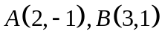，与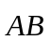平行，且方向相反的向量可能是（ ）
A．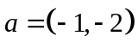 B．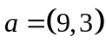
C．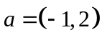 D．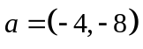
12．（多选）已知向量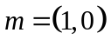，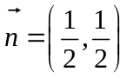，则（ ）
A．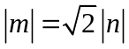 B．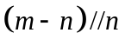
C．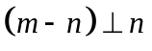 D．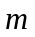与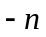的夹角为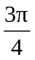
- 拓展提升
13．已知A(1，1)，B(3，－1)，C(a，b)．
（1）若A，B，C三点共线，求a，b的关系式；
（2）若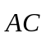＝2，求点C的坐标．
14．已知平面向量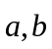，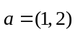.
(1)若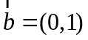，求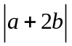的值；
(2)若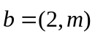，与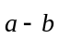共线，求实数m的值.
15．已知点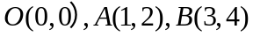及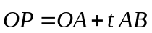，求：
（1）若点在第二象限，求的取值范围,
（2）四边形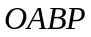能否成为平行四边形？若能，求出相应的值；若不能，请说明理由．

